NAZWA: Sound Switcher

CEL:
Minimalizacja zuzycia energii elektrycznej systemu audio, a także poprawa własności akustycznych (w przypadku dużych domów, system pozwoli uniknąć echa)

SPECYFIKACJA (master):

Wejście:
- dane z wykrywaczy ruchu,
- akcje użytkownika (przyciski RESET oraz ON/OFF podłączone po GPIO ).

Wyjście:
- dioda LED GPIO,
- dane przesłane na przekaźniki napięcia.

Zasilanie:
Moduł zasilający 3.3/5V - moduł YwRobot,

Urządzenie pracuje w temperaturze: -40 - +125
Pobór prądu: 0.5W
Waga: 300g
Sygnalizacja działania za pomocą diody LED
Poprzez klawisze zarządza chipem ( funkcje on / off / reset )

Urządzenie odbiera informacje od wykrywaczy ruchu (slave) i steruje przekaźnikami napięcia.

SOFT: FreeRTOS

KOMPONENTY:
- mikrokontroler esp8266,
- dioda LED
- zasilacz 12V

SPECYFIKACJA (slave):

Wejście:
- dane z barier optycznych.
Wyjście:
- dane przesłane do głównego kontrolera (master).

Zasilanie:
Moduł zasilający 3.3/5V - moduł YwRobot,
zasilacz 12V

Pobór prądu: 0.5W

Urządzenie analizując dane z bramek optycznych stwierdza obecność osób w pomieszczeniu.
SOFT: FreeRTOS

KOMPONENTY:
- mikrokontroler esp8266,
- zasilacz 12V,
- 2 x optyczna bariera laserowa AVT1510.

ARCHITEKTURA:

Opis ogólny:
Wykrywacz
ruchu
Mikrokontroler
Wykrywacz
ruchu
Przekaźnik
napięcia
Przekaźnik
napięcia
Akcje
użytkownika
Dioda

System składa się z głównego mikrokontrolera, oraz kilku instancji przekaźników napięcia i wykrywaczy ruchu. Ich liczba zależna jest od ilości pomieszczeń i głośników.
Ogólna zasada działania systemu opiera się na przekazywaniu przez wykrywacze ruchu informacji na temat obecności osób w poszczególnych pomieszczeniach do głównego kontrolera. Ten z kolei komunikując się z odpowiednimi przekaźnikami napięcia, sprawuje kontrolę nad działaniem konkretnych głośników.

Opis szczegółowy:
Przekaźnik
napięcia 230V
Sonoff
Mikrokontroler
ESP8266
(master)
Bramka
optyczna
AVT 1510
Przycisk
ON/OFF
Dioda
Mikrokontroler
ESP8266
(slave)
Przycisk
reset
Mikrokontroler
ESP8266
(slave)
Przekaźnik
napięcia 230V
Sonoff
Bramka
optyczna
AVT 1510
Bramka
optyczna
AVT 1510
Bramka
optyczna
AVT 1510
Przy wejsciu do każdego pomieszczenia umieszczamy wykrywacz ruchu. W skład każdego takiego wykrywacza wchodzą dwie bramki optyczne AVT1510, oraz mikrokontroler ESP8266. Odpowiednio umieszczone bramki optyczne umożliwiają wykrycie zarówno samego przejścia osoby przez wykrywacz, jak również (za pomoca analizy kolejności przerwań) jego kierunku. Dzięki temu mikrokontroler wchodzący w skład wykrywacza stale kontroluje ilość osób znajdujących się w danym pomieszczeniu. Ostatecznie, głównym zadaniem wykrywacza ruchu jest przekazywanie odpowiedniego sygnału do głównego mikrokontrolera ESP8266 (master) w przypadku gdy z pokoju wyjdzie ostatnia osoba bądź wejdzie pierwsza.

WYGLĄD ZEWNĘTRZNY (MASTER):
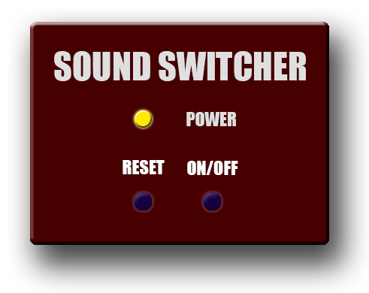

Opis:

Na środku znajduje się dioda LED - POWER informująca użytkownika o działaniu systemu.
Poniżej umieszczone są dwa przyciski:
RESET – umożliwiający użytkownikowi szybkie przywrócenie domyślnych danych,
ON/OFF – włączenie bądź wyłączenie urządzenia, a tym samym całego systemu.

SCHEMAT DZIAŁANIA:
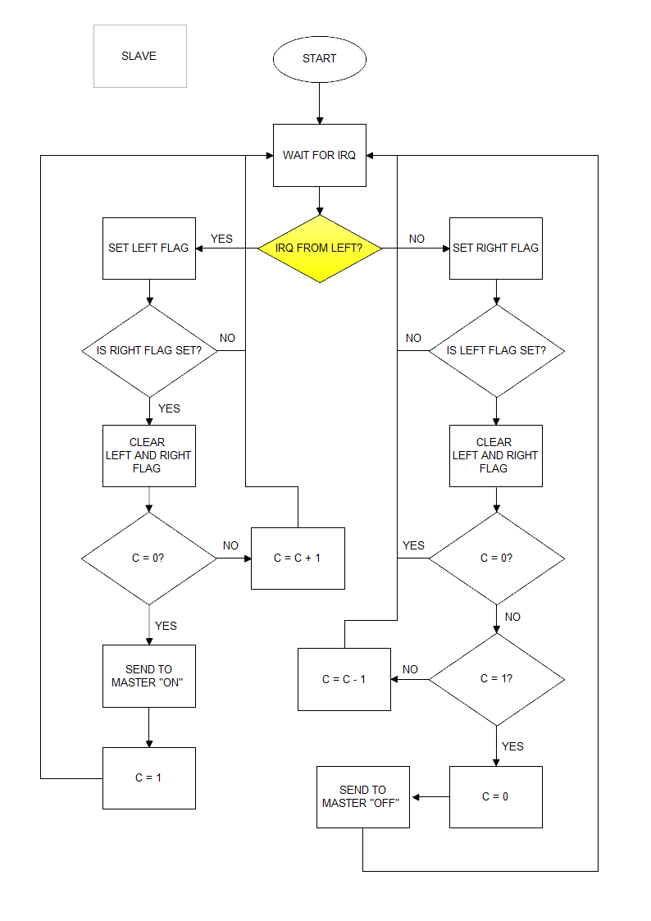

Każdy Slave czeka na przerwanie od na odpowiednim pinie ( mapowanego dla lewego czujnika ruchu i prawego czujnika ruchu ). Gdy nadejdzie przerwanie wykonujemy kod „handlera” w myśl zasadu „it’s irq, do it fast” ustawiamy lub zerujemy odpowiednie flagi, oraz inkrementujemy / dekrementujemy licznik. Następnie analizujemy dane jakie otzrymaliśmy i wysyłamy do Mastera odpowiednią wiadomość.

Możliwe scenariusze:
1. WEJSCIE DO POKOJU: Dostajemy przerwanie w kolejnośći „P” „L”:
Najpierw otrzymujemy przerwanie od prawego „P”, ustawiamy odpowiednią flagę „RIGHT”, ponieważ druga flaga nie jest ustawiona, czekamy na kolejne przerwanie. otrzymujemy „L” zatem ustawiamy odpowiednią flage: LEFT, następnie chcemy zwiększyć licznik osób w pokoju, jednak najpierw sprawdzamy czy jest to pierwsza osoba jaka weszła do pokoju, jeśli tak to wysyłamy prośbę o włączenie głośników Masterowi.

2. WYJSCIE Z POKOJU: Dostajemy przerwania w kolejnośći „L” „P”:
Najpierw otrzymujemy przerwanie od prawego „L”, ustawiamy odpowiednią flagę „LEFT”, ponieważ druga flaga nie jest ustawiona, czekamy na kolejne przerwanie. otrzymujemy „P” zatem ustawiamy odpowiednią flage: „RIGHT”, Ponieważ osoba wyszła z pokoju chcemy zdekremonotać licznik jednak możlwe ze dana osoba była w pokoju gdy nasz system był wyłączony, dlatego sprawdzamy czy nasz licznik jest >0 zanim coś odejmiemy. Gdy Była to ostatnia osoba w pokoju ( Licznik = 1) to wysyłamy prośbę do Mastera aby wyłączył głosniki w pokoju.
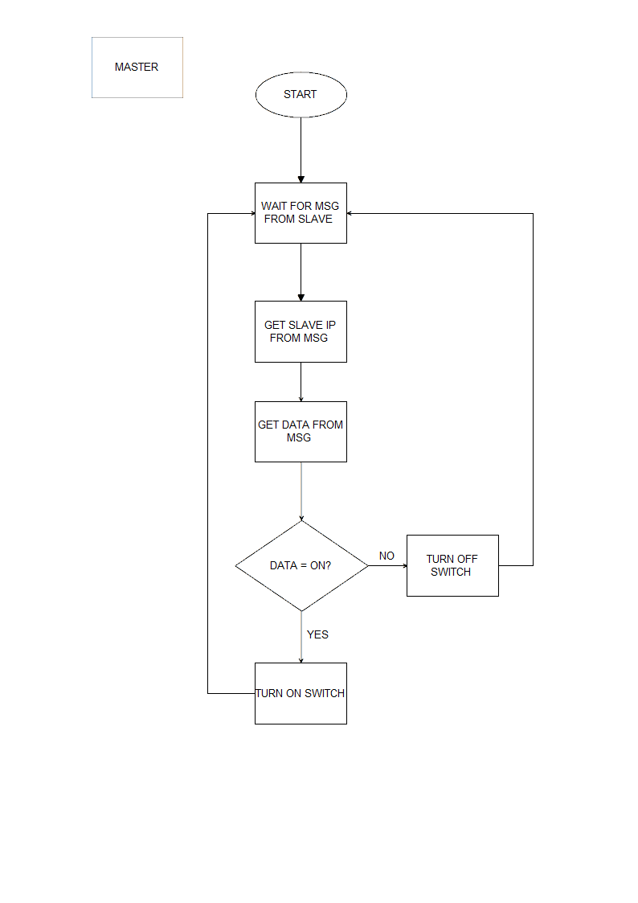

Działnie Mastera jest bardzo proste. Czeka on na wiadomości od Slaveów, gdy już taka nadejdzie wyłuskuje z ramki wiadomości IP Slava, aby móc zmapować odpowiendnie urządzenia ( Mapowanie odbywa się w czasie pierwszej kalibracji systemu przez Maintenera, lub przez wgranie odpowiedniego Device Tree ), następnie czyta wiadomość i próbuję ją wykonać ( wyłączyć switcha lub go włączyć )

